Lab01 資料庫與SQL

** 學完本章節，請在電腦上實作練習，並將 xxx.sql 檔儲存。

** 完成後請上傳 word 及 .sql檔到Tronclass作業

1. 資料庫(Database: DB)是什麼 ? 以圖說明 DB架構。

Ans:

Data, Database, Database Management System

保存大量資料，透過電腦即可快速取得想要的資料，經過加工處理的資料集合體

讓許多人安全且方便地存取大量的資料

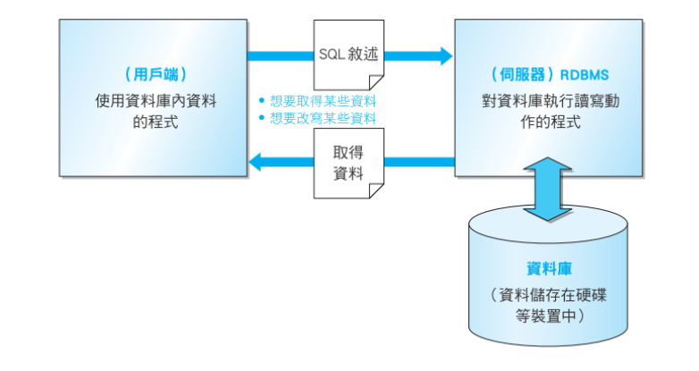

1. 何謂DBMS ? 具有什麼類型? DB與 DBMS 的差異為何，請說明。

Ans:

資料庫管理系統

階層式資料庫、關聯式資料庫、物件導向式資料庫、XML資料庫、鍵值式資料儲存

DB（資料庫）是存儲和組織資料的集合，而DBMS（資料庫管理系統）是管理和操作這些資料的系統

1. 請以圖示說明資料庫與資料表的關係

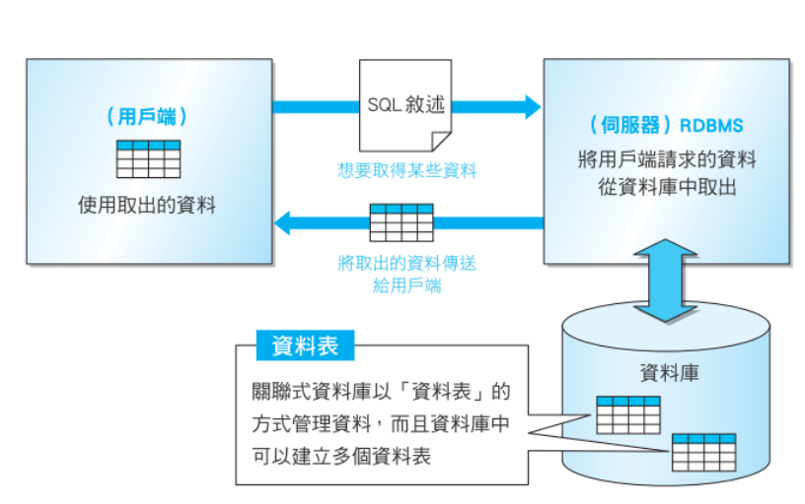

1. 請寫出SQL全名。 所謂"標準的SQL " 是指什麼? 請說明。

Structured Query Language

Ans:

ISO(國際標準化組織)對SQL制訂有標準規格，而這樣作為基準的SQL則被稱為標準SQL

1. SQL 敘述是如何分類 ? 請說明。

Ans:

1. DDL（Data Definition Language）

2. DML（Data Manipulation Language）

3. DCL（Data Control Language）

1. 基本SQL撰寫規則? 請試著寫一個 建立資料庫 shop（CREATE DATABASE 敘述）在MySQL/MariaDB 中。 [ 檔名: C01_Q6.sql ]

Ans:

1. 請參考 List1_2.sql ，以 CREATE TABLE 敘述在資料庫中建立如下資料表Shohin。 請將MYSQL上的資料表結構截圖下來。 [ 檔名: C01_Q7.sql ]

CREATE TABLE Shohin

(shohin_id CHAR(4) NOT NULL,

shohin_name VARCHAR(100) NOT NULL,

shohin_catalg VARCHAR(32) NOT NULL,

sell_price INTEGER,

buying_price INTEGER,

reg_date DATE,

PRIMARY KEY (shohin_id)) DEFAULT CHARSET=utf8;;

Ans:

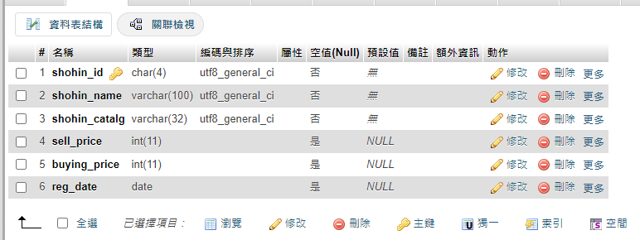

1. 請問上面的資料表Shohin 哪些欄位有設定條件約束 ? VARCHAR 與INTEGER 型別有何不同? 哪一個欄位是主鍵(Primary key)?

Ans:

shohin_id(NOT NULL、PRIMARY KEY)、shohin_name(NOT NULL)、shohin_catalg(NOT NULL)

VARCHAR是一種可變長度字元串（Variable Character），用於存儲可變長度的字元數據。

INTEGER是一種整數型別，用於存儲整數數值。

shohin_id

1. 新增資料至資料表 Shohin 中 (Hint: List1-6) [ 檔名: C01_Q9.sql ]

Ans:

1. 請試著修改以下資料表結構 (Alter Table)，再打開Shohin 資料表結構來觀察。請將MYSQL上的資料表結構截圖下來 [ 檔名: C01_Q10.sql ]

ALTER TABLE Shohin ADD COLUMN shohin_info VARCHAR(100);

Ans:

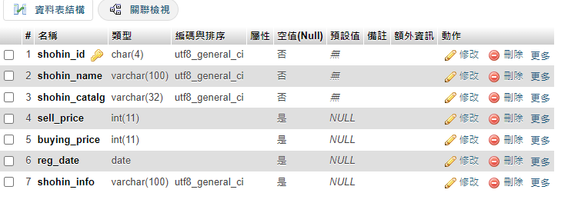

1. 請問SQL 敍述如何註解? 資料表要怎麼重新命名?

Ans:

--單行註解

/* */多行註解

ALTER TABLE shohin TO shohin1;

1. 請使用DROP TABLE 敘述刪除資料表 Shohin。

Ans: